Сольфеджио Урок 3.
Дорогие ребята начинаем делать экзаменационные задания по сольфеджио. Всего будет отправлено 10 заданий, т.е. 10 билетов надо сделать каждый билет в тетрадях по сольфеджио. Кто сделает и сдаст задания тому зачитываю первую часть экзамена.

- написать ноты в тетради
- Написать гамму.
- Выписать в тетрадь м2,а затем б2

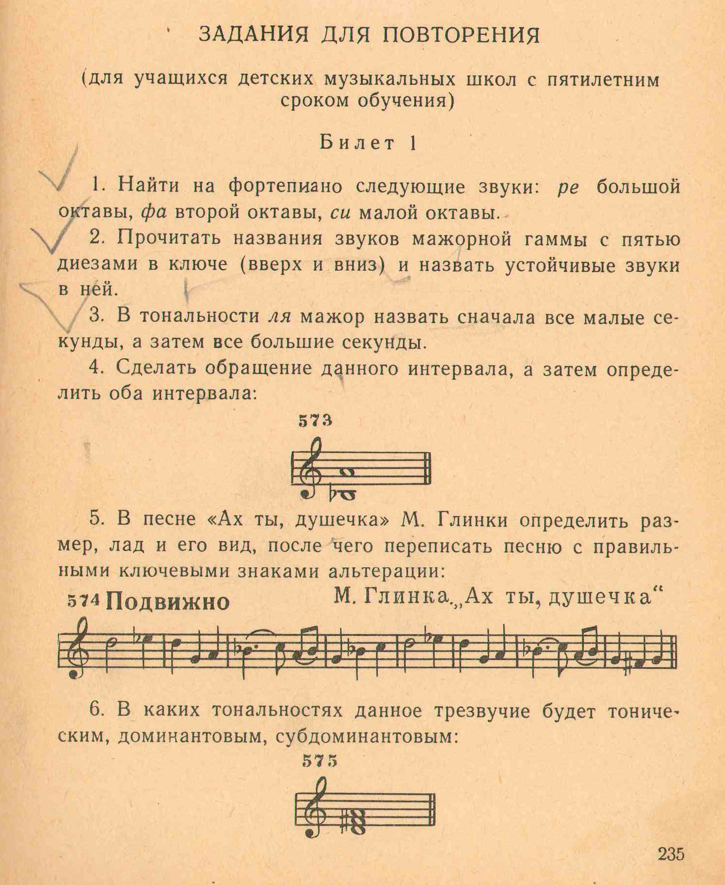

7.написать аккорды в тетради.
Все задания делаем письменно в нотных тетрадях. Делаем только задания первого билета, отправляем на мою почту. Мой почтовый адрес написан во втором уроке.
dilarabar 64@mail.ru

